Cserepes Filmklub 2oo7 ősz
Sorsok és fordulatok
november 2.
Jirí Menzel: Sörgyári capriccio (Postriziny) (színes, szinkronizált csehszlovák vígjáték, 90 perc, 1980)
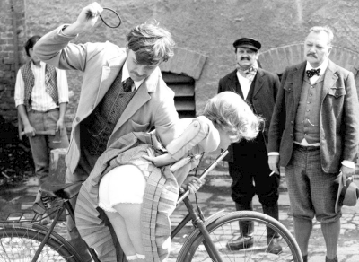
A film után részletes filmelemzés és vita Bárdos Csaba vezetésével.

november 16.
Yves Robert: Gombháború (La guerre des boutons) (ff. szinkronizált francia vígjáték, 92 perc, 1962)
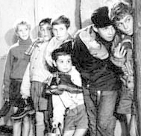
A film után részletes filmelemzés és vita Bárdos Csaba vezetésével.
november 30.
Fábri Zoltán: Az ötödik pecsét (színes magyar filmdráma, 107 perc, 1976)
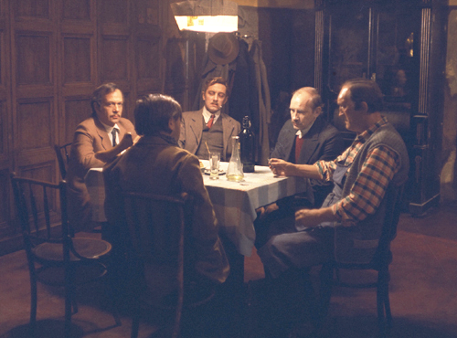
A film után részletes filmelemzés és vita Bárdos Csaba vezetésével.
december 14.
Stanley Kubrick: Barry Lyndon (színes feliratos angol romantikus dráma, 178 perc, 1975)
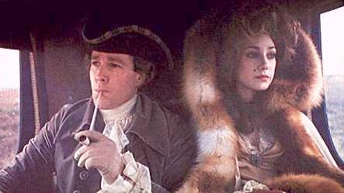
A film után részletes filmelemzés és vita Seres Sándor vezetésével.

Vetítések péntek este 6 órától. Belépő: 500Ft.
info a filmekről: http://filmtortenet.tar.hu
CSEREPESHÁZ (Zuglói Művelődési Ház)
1144 Budapest, Vezér utca 28/B.

